**高二年级政治第31课时**

**政治生活第二课《民主选举 民主决策》复习要点**

**课后巩固**

1.(2016北京文综,34)

**某市某区**

**第五届人民代表大会代表选票**

代表候选人按姓名笔画排序（第10选区）

|  |  |  |  |  |  |  |
| --- | --- | --- | --- | --- | --- | --- |
| 符号 |  |  |  | 符号 |  |  |
| 候选人  姓名 | 丁某 | 王某 | 陈某 | 另选人  姓名 |  |  |

说明：1．应选代表2名，多选无效，等于或少于有效。

2．选票上名单为正式代表代表候选人名单，同意的请在姓名上方符号栏内画“○”，反对的画“×”，弃权不画任何符号。若另选他人，请在另选人姓名栏内填写姓名，并在姓名上方符号栏内画“○”，不画“○”的无效。

关于这张选票,下列说法正确的是

A.根据选票所反映的信息,可判断该选举为间接选举

B.根据选票所反映的信息,可判断该选举为差额选举

C.根据选票推测,该区人大代表所代表的人口数是农村人大代表的4倍

D.在另选人姓名栏内填写自己的姓名,并在上方符号栏内画“○”,该选票无效

高三学生小海在自己年满18周岁之际，恰好赶上区人大代表换届选举，他持选民证投下了自己人生第一张神圣的选票。

2.（2017海淀期末）对于此次选举，下列选项正确的有

①小海认真阅读了《代表候选人情况简介》，有利于他理性思考，审慎投票

②小海在投票站内看到的“秘密写票处”主要是为保证选民权利而设立的

③小海选举的候选人未能成为代表，表明公民基本的民主权利还有待落实

④小海未满十八周岁的同学未能获得选举权，表明民主的平等性还需增强

A.①② B.①③ C.②④ D.③④

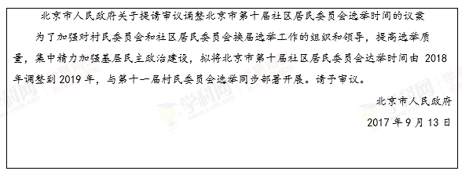

3.（2019北京海淀一模）上述议案力图改变“三年两换届”（即每三年就有两年要组织基层换届工作）的局面，将居民委员会选举与村民委员会选举同步开展。这一议案有助于

①解决基层换届选举任务重、成本高的问题

②拓宽公民行使基本民主权利的渠道

③加强基层政府建设，不断提高其权威

④统筹城乡基层民主政治建设的进程

A．①③ B．①④ C．②③ D．②④

4.（2019北京昌平期末）某市在村两委换届选举过程中，做到先承诺后选举。组织候选人做出竞职、创业、辞职承诺，给党员群众讲清当选后怎么干，承诺不兑现怎么办，给村“两委”班子成员带上“紧箍咒”，让党员群众吃上“定心丸”。先承诺后选举的做法可以

①杜绝国家机关工作人员贪污腐败

②激励村民积极参与民主选举

③完善基层群众自治制度，提高自治水平

④保障村民有效开展民主决策

A.①② B. ①④ C. ②③ D. ③④

5.(2018北京文综,33,4分)“群众家门口的事群众说了算”,北京某街道办事处开发了一款手机  
小程序,居民有什么意见建议,都可以在上面畅所欲言。相关部门可以通过大数据对居民意见  
实时查看和归类,为街道规划设计和管理提供依据。该街道办事处的做法

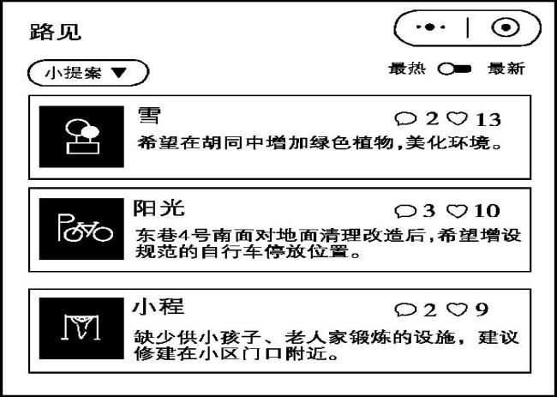

A.激发社区活力,保障居民决策权有效行使

B.创新社区参与途径,利于满足群众的诉求

C.提供了交流平台,保证居民有效行使质询权

D.扩大了公民权利,利于意见表达和集中民智

6.（2019浙江4月选考）2018年11月11日，全国人大常委会公布了《中华人民共和国疫苗管理法（征求意见稿）》，向社会公开征求意见。这

①体现了国家通过立法保障公民个人的利益

②有助于公民通过重大事项社会公示制度参与民主决策

③体现了依法治国与人民当家作主的统一

④有助于公民通过社情民意反映制度参与民主决策

A.①② B.③④ C.②③ D.①④

7.（2016浙江，31）省政府参事一般由专家、知名企业家和退休但经验丰富的学者型领导等担任，他们可以以个人身份向政府建言献策，所提建议可以通过“直通车”的方式，快速传至省委省政府，乃至国务院。这从一个侧面表明

①公民可以通过专家咨询制度参与民主决策

②每一公民的政治权利是不同的

③公民对政府决策的作用和影响是相同的

④公民拥有参与政治生活的权力

A. ①③ B.②④ C. ②③ D.①④

8.（2019 天津 2）2019年3月，天津市人大常委会积极落实中央和市委相关指示精神，回应广大市民和人大代表呼吁，制定了《天津市文明行为促进条例》。《条例》起草过程中，有50余万人通过信函或网络发表意见，提供了有价值建议260余条。上述材料表明

①立法工作必须坚持党的领导

②人大代表行使了提案权和决定权

③人民代表大会常务委员会是最高立法机关

④公民通过社情民意反映制度参与民主决策

A.①② B.①④ C.②③ D.③④

9．（2017北京朝阳期末）某小区附近要建造一座变电站，由于涉及多方利益，引起争议。假如你所在的班级就此问题举办一次模拟听证会，以下举办听证会的步骤，你认为合理的是

①将同学分成小组，各组分别准备资料

②依据所争议问题，确定听证会的主题

③根据各组发言情况，听证会主持人总结

④模拟听证会的程序，各组代表陈述观点

A．①→③→②→④ B．②→①→④→③

C．③→②→①→④ D．③→①→②→④

10． (2019朝阳期中)国家发展改革委员会在门户网站上开设“我为建立完善重点国有景区门票价格机制建言献策”专栏，就景区门票价格问题向社会公开征求意见，问需于民、问计于民，在此基础上形成了相关指导意见。发改委的做法

A.能鼓励公民参与，保障公民有效行使决策权

B.可汇集各界智慧，提高政策科学性和针对性

C.提供了交流平台，保证公民有效行使质询权

D.扩大了公民权利，利于意见表达和民智集中

11.（2014北京）地铁作为流动的博物馆,被称为城市“最有价值的隐藏”。

**材料**拥挤的车厢、高额的补贴……在当前地铁供需条件下,票价的合理性成为关注的焦点。某校学生围绕“北京地铁票价涨不涨、怎么涨”开展研究性学习,在采访乘客的过程中,了解到如下一些看法。

乘客甲:“两块钱票价真便宜,涨价就不那么挤了。不过我每次就坐两站,总不该和坐十几站的人花一样多的钱呀。”

乘客乙:“我通常在高峰期挤地铁上班,真是人进去,相片出来啊。其实,非高峰期就没这么多人。”

乘客丙:“地铁便捷、污染少,关系到老百姓的民生,不能只考虑经济因素。”

地铁票价调整关系民生。召开地铁票价听证会,是保障科学决策、民主决策,使票价调整方案更加科学合理的有效方式。为使听证会获得预期效果,应注意表中事项。运用《政治生活》相关知识,说明注意这些事项的理由。(10分)

|  |  |
| --- | --- |
| 注意事项 | 理由 |
| 应依法公示本次听证会的具体程序和各方遵守的规则 | ① |
| 参加代表应具有一定的广泛性,各方比例应合理,要给各方充分表达的机会 | ② |
| 应设置记者席,允许新闻媒体采访 | ③ |

12(2017丰台期末)阅读材料，回答问题。（8分）小明在小区门口看到一张“重要通知”，内容如下。

重要通知

按照市、区委的统一部署，xx区人民代表大会换届选举工作现已进入选民核实、登记阶段，请广大居民到社区居委会进行登记。

1. **登记条件：**

年满十八周岁、_____________（请勿在此处答题）_____________________________。

1. **登记时间：**

即日起至2016年10月21日止

周一至周日 上午8：30——11：30

下午14：00——17：00

1. **登记地点：**

xx社区居委会

1. **联系电话：xxxxxxxx**

xx街道办事处

2016年9月4日

1. 小明看到的“选民登记条件”还应该有什么内容，请你补充完整。（2分）
2. 小明发现通知要求选民到居委会去登记，而发布通知的单位却是“街道办事处”，不明白二者之间的关系，能为他解答疑惑吗。（2分）

（3）小明的妈妈觉得太麻烦不想进行选民登记。你觉得小明应该怎样说服妈妈。（4分）